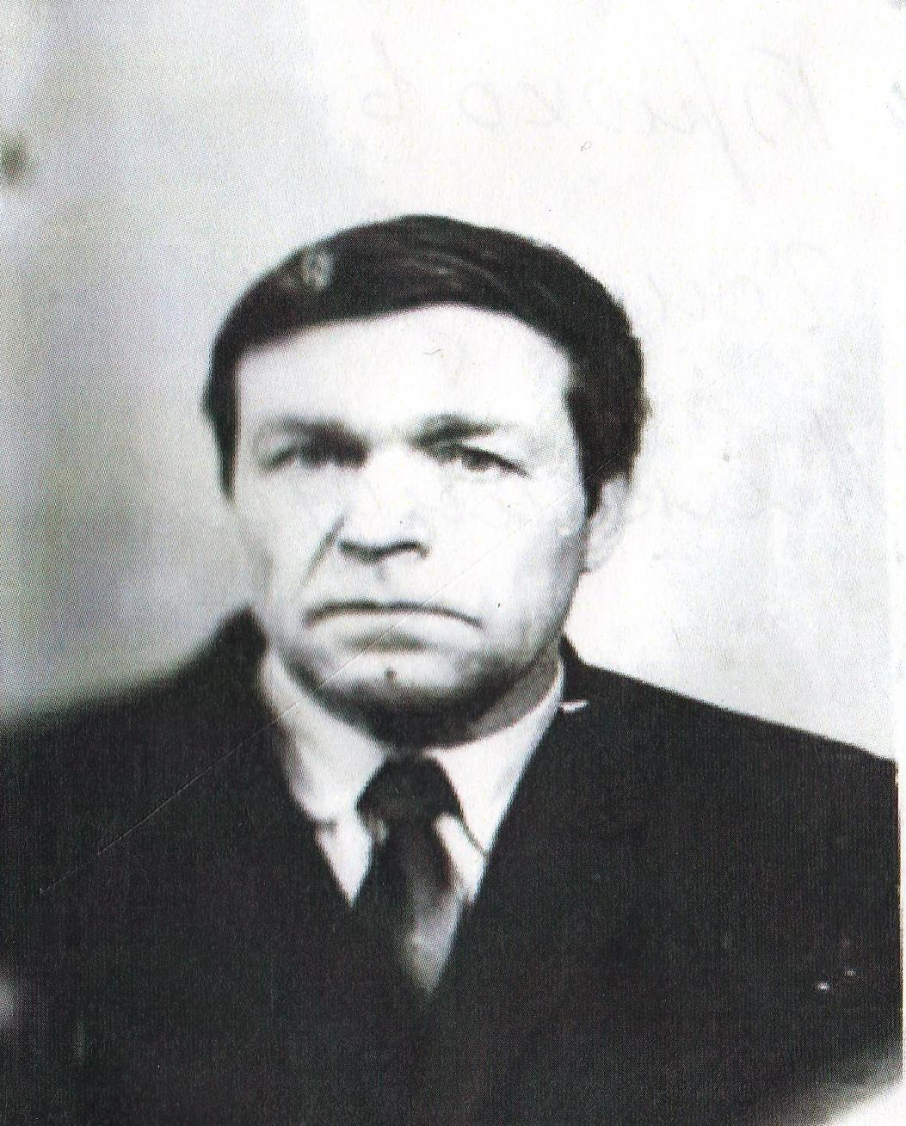
Брюхов
Геннадий Александрович,
учитель начальной военной подготовки
13.06.1935г. – 23.02.2001г.

